THỰC ĐƠN NGÀY 14 THÁNG 12 NĂM 2023
ĂN SÁNG  - Nui hải sản  - Sữa Netsure  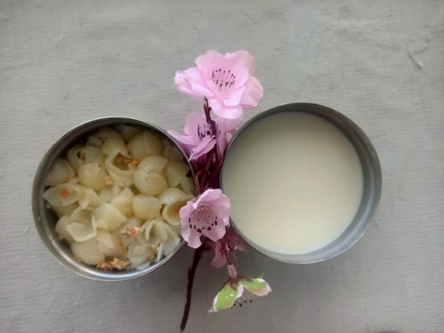 | ĂN TRƯA  -Cơm  -Trứng cút bách hoa  -Đậu bắp xào  -Đậu bắp luộc  -Canh bầu cá lóc  -Nước ép quýt  -Phô mai (SDD)  -Mận (DC-BP)  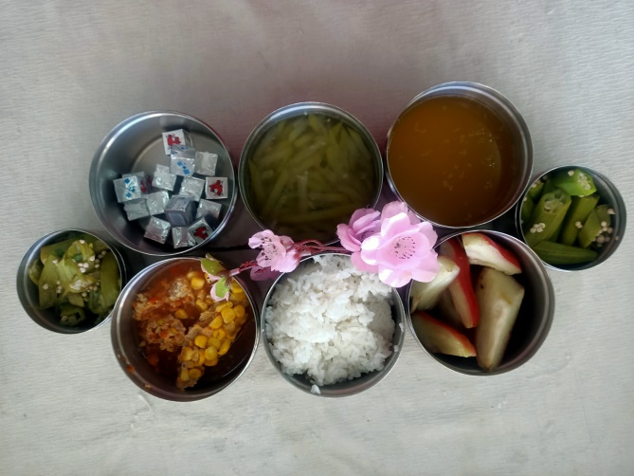 | ĂN XẾ  -Hủ tiếu nam vang  -Puding bắp  